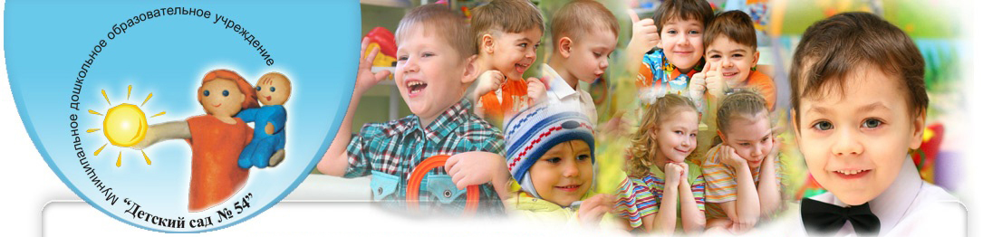
МУНИЦИПАЛЬНОЕ БЮДЖЕТНОЕ ДОШКОЛЬНОЕ ОБРАЗОВАТЕЛЬНОЕ УЧРЕЖДЕНИЕ
«ДЕТСКИЙ САД №54»

Сценарий совместной деятельности с детьми 6-7 лет
«Путешествие в подводное царство»

Воспитатель
первой квалификационной категории
Логвиненко С.А.

Северск 2018

Тема: Путешествие в подводное царство

Цель: Развитие творческих способностей у детей в совместной познавательно-игровой деятельности.
Задачи:
Образовательные:
- Продолжать обучать детей ориентироваться в многообразии предложенного материала для творчества, выбирая нужный для воплощения своих идей.
- Обучать анализировать свою деятельность.
- Закреплять умение детей договариваться, работать в команде по правилам.
Развивающие:
1.Развивать у детей творческое воображение, фантазию, самостоятельность.
Воспитательные:
1.Воспитывать у детей интерес к изобразительной деятельности.
2.Продолжать формировать нравственную позицию детей по отношению к окружающему миру: доброту, взаимопомощь, отзывчивость, уважение и честность.
Предварительная работа:
Чтение сказки «Русалочка» Г.Х.Андерсена; рассматривание иллюстраций о жителях моря; беседы о морских обитателях.

Ход занятия:

Воспитатель: Ребята, скажите, пожалуйста, вы хотели бы оказаться в каком-нибудь необычном месте? А где вы хотели бы оказаться? Всегда нужно верить в чудеса, и если верить в чудо, оно может произойти. А кто знает, что надо сделать, чтобы произошло чудо? А кто помнит какие- нибудь волшебные слова? Как надо их произносить? Давайте попробуем с вами закрыть глаза, произнести волшебные слова. Дети закрывают глаза, произносят волшебные слова. В это время на мониторе появляется видеофрагмент подводного мира, Русалочка. Дети открывают глаза.
Воспитатель. Где это мы с вами очутились?
И правда, настоящее подводное царство. А вы ничего необычного не заметили? Какое настроение у Русалочки? Что же могло случиться, как вы думаете?
Звучит фонограмма, голос Русалочки: «Злая морская ведьма заколдовала всех морских обитателей, и они стали невидимыми. Уже очень давно я сижу здесь одна и грущу от тоски и мне не с кем играть. Все что у меня осталось на память – это фотографии (или загадки на Elite Panaboard )».

Загадки:
Для нее волна - качели,
И плывет она без цели
Ниоткуда в никуда,
Вся прозрачна как вода.
(Медуза)

***

Глубоко на дне она

Словно на небе видна.

Но не светит и не греет,

Потому что не умеет.

( Морская звезда )

***
Быстро плавали в реке,
Оказались на крючке.
Тут не до улыбки!
Кто же это?
(Рыбки)

Воспитатель. Ребята, что же делать? как вы думаете, мы с вами можем помочь Русалочке найти своих друзей морских обитателей? А как?
Воспитатель. Не переживай Русалочка, у нас дети настоящие волшебники, они вернут тебе рыбок. Ребята, посмотрите на «фотографии» морских обитателей (расставляются на мольберте). Скажите, чем они отличаются друг от друга?
Воспитатель. Давайте, ребята, сделаем сами морских обитателей для Русалочки. Ребята мы с вами разделимся на 2 команды, но есть правило в каждой команде должно быть одинаковое количество детей.
Давайте вспомним правила работы с ИЗО материалами:
Как работать с водой (пластилином)?
Правила работы с ножницами?
Если кому- то нужна помощь у кого вы можете ее попросить?
Первая команда будет делать морскую звезду. Вторая команда будет делать медузу. На отдельном столе необходимый материал, вы можете выбрать кому что необходимо.
Выберите себе по морскому обитателю. Занимайте свои места. А сейчас давайте разомнем наши пальчики.
Пальчиковая гимнастика «По морю»
Раз, два, три, четыре, пять!
Мы по морю дружно плыли: (кистями выполняем волнообразные движения)
Кит, дельфин, морской конек,
Рыба-молот, скат и еж
Рыбы весело плескались
На дно моря опускались (опускаем кисти рук на стол).
Дети изготавливают морских обитателей, звучит легкая музыка.
Воспитатель. Ребята, а теперь давайте отпустим наших обитателей на морские просторы, морских звезд на дно моря, а «маленькое море» с медузами поставим рядом.
В это время на экране появляется видеофрагмент «Веселье рыбок» улыбается. Русалочка: «Спасибо вам, ребята, большое. Теперь в моем подводном царстве снова будет весело, будет звучать смех и музыка».
Воспитатель. Молодцы, ребята! Морские обитатели у вас получились такие яркие и разные, что даже море заискрилось. Вы очень постарались.
Рефлексия: У кого какие трудности возникли в работе? Почему? А кому все легко удавалось? А кто хочет рассказать дома родителям, братьям, сестрам о сегодняшнем приключении? Может, кто -то дома захочет научить своих близких делать медуз и морских звезд.
Воспитатель: Ребята, в течение всего дня каждый сможет изготовить для Русалочки желаемого морского жителя.

Дети прощаются с Русалочкой, с гостями.

